## Aquí sugiero poner los dos logos d elos organizadores y en el centro el de EU-LAC y el del Institut des Amériques

## INFORME EU-LAC

**Innovación, emprendimiento y desarrollo sostenible**

**Repensando la relación Europa – América en un mundo en disrupción**

Cartagena de Indias, 30 mayo – 1ero junio de 2018

http://cerale2018.uniandes.edu.co

cerale2018@uniandes.edu.co

*CERALE-ESCP Europe y UniAndes agradecen a la Fundación EU-LAC y al Institut des Amériques el apoyo substancial que han brindado a la organización de este evento*.

# Introducción: Antecedentes, objetivos y enfoque del Coloquio

El coloquio de CERELE-Uniandes 2018 titulado “Innovación, emprendimiento y desarrollo sostenible repensando la relación Europa – América en un mundo en disrupción” respondió al reconocimiento de la complejidad del contexto internacional en el que operan las organizaciones marcado por la rapidez de los cambios que allí tienen lugar y la resultante incertidumbre. Europa sacudida en sus fundamentos por el advenimiento de una nueva era en los Estados Unidos y su relación con el mundo, como sucede con el acuerdo histórico sobre el clima que tras ser aprobado por la casi totalidad de los Estados es denunciado por la primera potencia mundial. América Latina, por su parte, después de haber transitado la primera década del milenio con avances sustantivos en la reducción de la pobreza, no logra brindar a su población un crecimiento sostenible e inclusivo, a la vez que se interroga sobre la permanencia de sus vínculos económicos con el vecino norteamericano. Asimismo, en América latina la debilidad de la capacidad de innovación ha sido señalada como un freno al desarrollo y al crecimiento (reportes de BID, CEPAL y OCDE 2017) y representa un reto importante tanto desde el punto de vista de las políticas públicas como desde la inversión privada.

Estas dinámicas internacionales invitan a una mayor cooperación birregional entre diferentes actores sociales, económicos e institucionales a fin de garantizar la supervivencia de las organizaciones y el equilibrio social y medioambiental necesarios para el logro de los objetivos de desarrollo sostenible expuestos en la Agenda 2030 de Naciones Unidas.

Desde comienzos del siglo XXI, innovación y desarrollo sostenible aparecen íntimamente ligados en la economía global. En dicho contexto, es un objetivo mayor para las sociedades y sus gobiernos conciliar desarrollo, protección del medio ambiente e inclusión social lo que da lugar a iniciativas y proyectos de innovación y emprendimiento que actores de diferente naturaleza acogen e integran en sus propuestas de valor. Así mismo, las redes sociales moldean las preferencias de los consumidores a una escala nunca antes vista y se vuelven foros para informar sobre prácticas más sostenibles tanto en lo medioambiental como en lo social. En ese orden de ideas, un gran número de empresas se comprometen en buscar tecnologías, desarrollar productos, servicios y modelos de negocios innovadores que den respuesta a los retos económicos, sociales y medioambientales que se imponen.

En ese orden de ideas se organizó el Coloquio Cerale Uniandes 2018 en Cartagena y, desde una perspectiva de miradas cruzadas, se convocó a diferentes actores sociales (académicos, sector privado e institucional) a realizar un análisis crítico de las interacciones entre innovación, emprendimiento, internacionalización y desarrollo sostenible en un contexto en disrupción, tendiendo un puente entre Europa y América. El Coloquio propuesto fue una continuación del Coloquio IdA-EULAC-CERALE 2016 organizado en París en 2016 bajo el tema “Afinidades electivas Europa – América Latina Caribe, para contribuir a un desarrollo sustentable”.

En síntesis, los objetivos del coloquio fueron:

* realizar un análisis crítico de las interacciones entre innovación, emprendimiento, internacionalización y desarrollo sostenible tendiendo puentes entre Europa y América Latina.
* identificar y compartir nuevos planteamientos teóricos, nuevas interpretaciones y nuevas prácticas adoptados por investigadores y profesionales de ambos lados del Atlántico
* constituir un espacio de intercambio que propicie la discusión y el aprendizaje entre diferentes actores europeos y latinoamericanos
* favorecer puentes para la interacción efectiva entre el mundo académico, el mundo de la empresa y los policy makers.

Privilegiando el enfoque de las miradas cruzadas, acorde a la filosofía de CERALE, se realizaron 12 sesiones temáticas, tres conferencias magistrales y 4 mesas redondas en las que se presentaron nuevos planteamientos teóricos, interpretaciones y prácticas adoptadas de ambos lados del Atlántico. Se logró de esta forma un espacio rico para la discusión, el aprendizaje y el intercambio de visiones teóricas y prácticas entre los diferentes actores, europeos y americanos.

La mayoría de las sesiones temáticas, así como el Comité Científico y el Comité Organizador contaron con una doble coordinación europea y americana. Los mejores manuscritos seleccionados se canalizarán para ser presentados por sus autores a las revistas: *Academia Revista Latinoamericana de Administración* y a *Journal of Business Research*. La primera, editada por Emerald Journals, es la publicación académica de CLADEA Consejo Latinoamericano de Escuelas de Administración. Está indexada en Thomson Reuters, Scopus, CLASE, IBSS, Latindex, HAPI, QUALIS Rankings List; Thomson, Editorial Oceano, LatAm-Studies Estudios Latinoamericanos, ProQuest, Directory of Open Access Journals, ReadCubeDiscover, Red ALyC, Red de Revistas Científicas de América Latina y el Caribe, España y Portugal.

En cuanto a la participación femenina, ocho de las doce sesiones temáticas contaron con una co-coordinación femenina y tres profesoras integraron el Comité Organizador. Así también, dos de las cuatro mesas redondas fueron moderadas por profesoras.

El informe se estructura en 5 secciones. Una primera, en la que se describe el Coloquio y sus componentes. Una segunda sección, en la que se exponen los resultados del coloquio con dos enfoques de análisis, uno cualitativo en el que se presenta la relatoría de las discusiones académicas y un análisis cuantitativo que registra estadísticas generales del coloquio. En la tercera sección se presenta la ejecución presupuestal del evento con énfasis en la gestión de recursos EU-LAC; en la cuarta sección se explica la comunicación y difusión realizadas del evento que garantizaron la participación e interés de los diferentes públicos. Por último, se presenta una evaluación del coloquio y unas conclusiones y recomendaciones generales afín de contribuir a la consolidación de esta joven conferencia que va en su segunda versión evidenciando un gran interés en los diferentes actores participantes.

# DESCRIPCIÓN DEL COLOQUIO.

El análisis crítico de las interacciones entre innovación, emprendimiento, internacionalización y desarrollo sostenible en un contexto en disrupción fue estructurado en 12 sesiones académicas, 4 mesas redondas, 3 conferencias, dos talleres de emprendimiento y sostenibilidad y un tour de la innovación Caribe.

12 Sesiones académicas bajo una coordinación mixta entre investigadores de América Latina y Europa según área de especialidad como se detalla en la tabla a continuación.



Tabla 1: temas académicos y coordinadores

Al evento final en Cartagena algunos coordinadores que participaron en la evaluación de manuscritos no pudieron asistir al evento por fuerza mayor o agendas cruzadas. Ángela Rivas, Benoit Heilbrunn, Carlos Gustavo Cano, Connie Cárdenas, Ezequiel Reficco, Miguel Gómez, Nancy Matos. No obstante, no se generó un problema gracias a la composición de co-coordinadores por tema o a través de la fusión de temas académicos.

Se realizaron 4 mesas redondas bajo la coordinación de académicos y con la participación de panelistas institucionales y empresariales internacionales y nacionales. Las mesas iniciaron al finalizar el segundo día del evento con la primera mesa sobre corrupción y el día viernes después de la tercera conferencia se desarrollaron las otras tres mesas redondas.

A continuación, se detallan los diferentes componentes del evento Las tres conferencias magistrales, las cuatro mesas redondas, los dos talleres aplicados sobre sostenibilidad y el tour de la innovación Caribe.

**Mesa Redonda No. 1: Cómo pensar en la corrupción en un mundo en disrupción**

La preocupación ciudadana por la corrupción se ha disparado en países con diversos grados de madurez institucional y América Latina no es una excepción. La región ha sido sacudida por una ola de eventos con gran poder mediático que han cambiado profundamente la vida política en países como Brasil y Perú. Probablemente esto no es una coincidencia. En muchos países es difícil separar con claridad lo público de lo privado y la corrupción es un fenómeno donde interactúan el interés público y el interés privado.

**Moderó:**

Veneta Andonova, Profesora Asociada, Universidad de los Andes

**Participantes:** José Ugaz (Perú), Rodrigo Janot (Brasil) (envió video) Paca Zuleta (Colombia), Jorge Hernán Cárdenas (Oportunidad & Estrategia Colombia) y Sebastián Nieto Parra (OCDE) (envió video)

**Mesa Redonda No. 2: La Internacionalización inclusiva, nuevas dinámicas de intercambio en un mundo en disrupción.**

El mundo está en una fase que conocemos como disruptiva, con brotes de proteccionismo y cuestionamientos acerca de los impactos del comercio internacional en términos de desarrollo sostenible. La internacionalización inclusiva se comprende como un proceso de co-creación de valor entre diferentes participantes para desarrollar productos y servicios que responden a los valores de los dirigentes empresariales y son reconocidos por el mercado a la vez que aportan en los procesos de transformación de industrias y territorios.

Bajo este paradigma se invitó a diferentes actores corporativos, institucionales y académicos a reflexionar sobre esquemas de internacionalización inclusiva como un fenómeno que genera nuevas dinámicas de intercambio.

Esta mesa buscó responder a las preguntas: ¿Cuáles son los impactos de la internacionalización inclusiva en los diferentes grupos de interés? ¿Cuáles son los desafíos de este modelo de internacionalización para ser sostenible?

**Moderaron:**

Florence Pinot de Villechenon y Luz Marina Ferro, profesoras asociadas respectivamente de ESCP Europe y Uniandes

**Participantes:**

Instituciones: Juan Carlos Ramirez (Cepal), Pedro José Fernández (Procolombia), Empresas francesas: Dálida Villa (Sodexo), Olga Jaramillo (Poma), Estefanía Rocha Casas (L’Oréal) y empresas colombianas Lilian Simbaqueba (Fundadora, Lisim) y Maria Isabel Murillo (Fundadora, Misi),

**Mesa Redonda No. 3: Negocios agro-alimentarios sostenibles para la transformación territorial**

Las cadenas agro-alimentarias son determinantes en la economía de los países, pero son consumidores principales de recursos naturales: agua superficial, grandes extensiones de suelos, energía en sistemas de transporte y procesamiento, emisión de gases efecto-invernadero, uso de insumos agroquímicos y volúmenes considerables de empaques y envases. Son sensibles a los efectos del cambio climático como lluvias y sequías prolongadas con consecuencias en la propagación de plagas.

Esta mesa temática brinda una plataforma para exponer y discutir diferentes modelos innovadores de cadenas agro-alimentarias, a la vez que alimenta la discusión entre empresarios e investigadores académicos sobre cómo se avanza en la práctica y en la generación de conocimientos sobre cadenas agro-alimenticias sostenibles.

Los avances de la investigación han sido discutidos en la sesión y se procuró responder la pregunta ¿cómo contribuyen a la visión de “negocios agro-alimenticios sostenibles” y a la transformación territorial en las zonas y comunidades rurales. El desarrollo de dichas regiones es una prioridad para asegurar el proceso de postconflicto en Colombia y para otras economías emergentes.

**Moderaron:** Bart van Hoof (Uniandes) y Hernán Manson (International Trade Center)

**Participantes:**

Fabrice Valliant (CIRAD), Zoila Salazar (Arroz Blanquita), Gilberth Thiriez (Acuacultivos El Guajaro)

**Mesa Redonda No. 4: De la disrupción mundial a la ética del desarrollo sostenible**

Con los conocimientos y experiencias de empresarios, académicos y responsables de políticas públicas, la mesa redonda se propuso declinar el tema del agua, desde el interés empresarial, el aporte técnico y tecnológico, el aspecto jurídico, el uso privado y público, la dimensión educativa y cultural que requiere integrar la disrupción y la innovación en sus diferentes aspectos, a fin de acompañar con justicia social las evoluciones sociales que conllevan cambios de valoración y de organización en los intereses de personas, grupos y de la sociedad en su conjunto.

**Moderó:**

Nelson Vallejo-Gómez, PREFALC-FMSH

**Participantes**: María Claudia Páez, Directora de la Cámara de Comercio de Cartagena, Gustavo López Ospina, Director Ejecutivo de la Corporación Complexus para el Desarrollo. Sector empresarial: Manuel Vicente Barrera, Gerente General de Veolia Aguas de Tunja S.A. y Gabriel Bustos (CERREJÓN, Colombia).

**Conferencias magistrales**

Se desarrollaron tres conferencias magistrales distribuidas en los tres días del evento que contribuyeron a contextualizar las temáticas de la sostenibilidad para dar inicio al coloquio, a comprender las dinámicas estratégicas que propone el nuevo enfoque de economía circular como repuesta a la integración de prácticas sostenibles y por último , al cierre del evento, la tercera conferencia invitó a realizar, desde una perspectiva histórica, una reflexión profunda en torno a los desafíos éticos en las organizaciones globales en un contexto en disrupción marcado por procesos de paz en periodos de posconflicto.

Conferencia de apertura: “Desarrollo sostenible en América Latina”. Manuel Rodríguez Becerra – UNIANDES, Profesor Emérito Universidad de los Andes, experto en Sostenibilidad.

Conferencia día 2 de sesiones académicas: “Economía circular y sustentabilidad”. Carlos Scheel – Profesor Emérito del EGADE Tecnológico de Monterrey

Conferencia de cierre: “Verdad y memoria: nuevos desafíos é ticos en las organizaciones globales”. Jean-Philippe Bouilloud – Profesor ESCP Europe

**Dos Talleres aplicados en temáticas de sostenibilidad dirigido a los diferentes públicos**

**Primer Taller: “¿Pensar, planear o actuar?: herramientas para el crecimiento y sostenibilidad de su organización en un contexto en disrupción”.**

Identificar mecanismos de crecimiento en la organización requiere de un esfuerzo considerable por parte de directivos y equipos de trabajo y más aún cuando este crecimiento se realiza de forma sostenible. Este taller permitió identificar, a través de ejemplos específicos y ejercicios prácticos, cómo la organización puede apalancar modelos de sostenibilidad para lograr metas de crecimiento.

Organizó el Centro de emprendimiento de la Universidad de Los Andes. Felipe Estrada Director. 30 participantes asistieron.

**Segundo Taller: “Degustación de la Cadena sostenible Cacao – Chocolate”**

Demostración multisensorial gustativa en la cual se sensibilizó al público asistente acerca de la importancia de todos los sentidos en la vida y particularmente cuando comemos y/o bebemos. Estos conceptos, que se desarrollan a nivel científico en la Facultad de Administración de la Universidad de los Andes, fueron discutidos como formas de agregar valor en cadenas sostenibles de producción agroindustrial estratégicas, como cacao o café.

Felipe Reinoso, PhD, profesor de mercadeo, Facultad de Administración, Universidad de los Andes.

Asistieron 52 participantes.

**Tour de la innovación Caribe**

Para el cierre del evento se programó una actividad vivencial de conocimiento territorial y específicamente en innovación Caribe. Para ello se coordinó con el director de Innovandes Jorge Hernández y Carlos Felipe Colmenares de la Armada nacional una visita para conocer de primera mano, desde la base naval de la Armada Nacional de Colombia, cómo innova en la protección de las fuentes hídricas y de los mares del país, lo que la institución denomina una nueva orientación estratégica de “protección del azul de la bandera”.

Posterior al evento y en coordinación con el Aviario Nacional de Cartagena, se coordinó para el sábado 2 de junio la visita al Aviario en la isla Barú. Este es el más grande de América y el sexto del mundo. En el Aviario se exhibe una muestra representativa de las aves del continente americano. Una exhibición moderna y representativa de avifauna, para promover el conocimiento sobre la diversidad colombiana, su uso sostenible y su manejo responsable a través del uso de prácticas de bienestar animal, prácticas que se pueden emular en otros territorios y regiones. La visita estuvo guiada por dos estudiantes de Biología de último semestre de la Universidad de Los Andes que aportaron explicaciones sobre las aves del territorio.

La agenda definitiva del evento realizado del 30 de mayo al 1ero de junio en la Sede Caribe de la Universidad de Los Andes se presenta en el anexo No.1, en ella se detalla igualmente el perfil de los conferencistas, de los panelistas de las mesas redonda y de los coordinadores de talleres.

# RESULTADOS

Clemente Forero, Director Científico Uniandes preparó una relatoría instantánea, escrita a medida que el congreso avanzaba, de las 12 sesiones académicas, algunas de las mesas redondas y talleres (ver anexo No.3 la relatoría completa). Para la elaboración de la relatoría, se contó con la colaboración de los coordinadores de las sesiones académicas y tres asistentes de investigación de doctorado y pregrado. La relatoría se leyó en la cena de cierre el viernes 1 de junio. En esta relatoría se enfatizan algunas constantes y macro-tendencias del evento, en particular el descubrimiento de un gran potencial para los estudios comparados América - Europa.

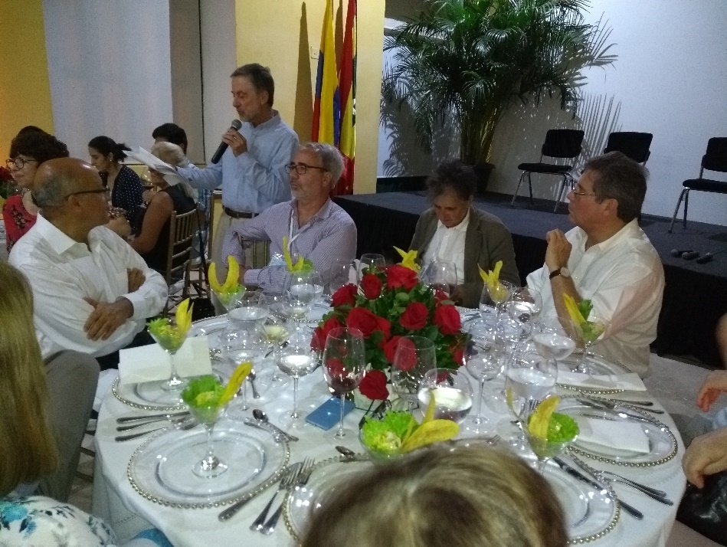

En la relatoría destaca la diversidad de investigadores de países participantes, así como la diversidad de intereses académicos relacionados con la sostenibilidad que se proyectan en CERALE y el significado de este evento para la Facultad de Administración de la Universidad de los Andes, que ha adoptado como sello la gestión de la sostenibilidad. Se pone de realce la dualidad del potencial de la innovación, generadora de riesgos pero también de valores, y la importancia de la ética en el tratamiento de esta dualidad.

En las sesiones temáticas se evidenció la utilización de una gran diversidad de métodos para abordar la sostenibilidad, el emprendimiento y la innovación. Se apeló a la econometría clásica, al análisis multinivel, a los métodos modernos de evaluación de impacto como el de diferencias en diferencias, al uso de grandes bases de datos, al análisis comparativo sistemático y riguroso, al estudio de casos, al enfoque de sistemas dinámicos, al estudio evolutivo de las trayectorias, a la psicología experimental, al uso de los instrumentos de las neurociencias y otros más, y se propusieron indicadores para medir fenómenos asociados principalmente con los comportamientos innovadores.

Uno de los principales resultados del coloquio que queda para posteriores eventos es el potencial de colaboración entre la comunidad de investigadores y los *practitioners* birregionales para la realización de estudios comparativos. Los estudios comparativos son una forma poderosa de construir conocimiento. CERALE, en tanto centro de investigación en red basado en el doble abordaje Europa-América Latina y en la interacción entre las comunidades científica, empresarial e institucional, constituye una comunidad de miradas cruzadas con amplias ventajas para emprender este camino.

**RESULTADOS EN CIFRAS DE CERALE-UNIANDES 2018**

Al evento asistieron 134 personas distribuidas en tres públicos.

* Académicos con ponencia (66 personas)
* Corporativos (35)
* Estudiantes e interesados de la región (27)
* Otros (6)



Figura 1. Distribución de participantes por tipo de público

Esta distribución evidencia un equilibrio entre públicos como se buscó en el evento para facilitar un intercambio de visiones entre académicos *y practitioners*. Los manuscritos presentados en las sesiones académicas proceden de diversos países como se detalla en la figura a continuación



Figura 2. Distribución de participantes por país entre académicos y otros públicos

Se recibieron 104 postulaciones de 25 países en la convocatoria inicial, lanzada en diciembre de 2017. De ellas, 79 comunicaciones fueron finalmente aceptadas para ser presentadas por parte del Comité Científico, lo que significó una tasa de aceptación del 71%. Las comunicaciones tuvieron entre 2 y 3 revisiones. En total se presentaron 70 comunicaciones en las Sesiones Temáticas realizadas entre el miércoles 30 y el jueves 31 de mayo. Estas sesiones fueron organizadas en 5 sesiones simultáneas.

Las cifras de participación son significativas si se tiene en cuenta que es una conferencia joven que va por su segunda versión (2016, 2018). Estos resultados evidencian el poder de convocatoria del evento, así como la fuerza de las instituciones que lo apoyan como es el caso de la Fundación EU-LAC y el atractivo que tiene el enfoque de las temáticas tratadas para el intercambio y la construcción bi-regional.

En la tabla No2 se presenta la distribución de *papers* por tema académico y su evolución. Las sesiones temáticas con mayor participación fueron las más genéricas y relacionadas con el evento correspondientes a los temas 5 y 6 de estrategias sostenibles e innovación, emprendimiento y Pymes. Aunque en la sesión de casos académicos se presentaron tres casos el tiempo fue suficiente para una discusión académica. En la convocatoria de casos se solicitó a los participantes presentar tanto la nota académica como el caso.



|  |  |
| --- | --- |
| Tabla No 2: Distribución de ponencias por tema académico y su evolución |  |

# COMUNICACIÓN Y DIFUSIÓN

La difusión del evento inició con la convocatoria “*call for papers*” el 30 de septiembre de 2017 en forma impresa y en tres idiomas. Asimismo se realizó una convocatoria a través de las redes de las diferentes universidades participantes del evento. El 6 de octubre de 2017 en el marco del seminario organizado en Paris - Francia por Cerale ESCP-Europe sobre internacionalización de Pymes se difundió el evento de 2018. La convocatoria se cerró el 7 de febrero de 2018 y la convocatoria de casos en marzo 2018. Entre febrero y marzo se evaluaron resúmenes y los manuscritos finales se presentaron en abril.

En enero de 2018 se envió la candidatura para la convocatoria de eventos 2018 de la Fundación EU-LAC. A través de las redes de las diferentes universidades participantes se fortaleció la convocatoria. La aprobación de recursos de la Fundación EU-LAC se dio en comunicación escrita del 30 de abril de 2018. *** No se dio en marzo??? A partir de esa fecha y en la página del evento se anunció el apoyo de la Fundación EU-LAC.

Para la difusión del evento a diferentes públicos se preparó una presentación power point Corporativa que se circuló en las redes universitarias, institucionales y corporativas. En dicha presentación se resaltaron las instituciones que apoyaban y se invitaba igualmente a corporativos a vincularse al evento.

Durante el evento se contó con la participación de dos periodistas que prepararon varias piezas de contenido para ser divulgados a través de diferentes medios de comunicación: los medios físicos nacionales (La República, El Tiempo, El Nuevo Siglo) y virtuales logrando así por ejemplo, en El Nuevo Siglo, 548 visualizaciones en Facebook, 389 reacciones, 100 shares, 59 comentarios.

En las redes sociales se puede medir La resonancia del evento como se detalla en la Tabla No. 3 cuadro:

|  |  |  |  |
| --- | --- | --- | --- |
| **Red social AdmonUniandes** | **Alcance orgánico** | **Interacciones + Clics en enlace** | **Engagement** |
| Facebook | 4.459 | 39 | 0,87% |
| Facebook Stories | 3.262 | N/A | N/A |
| Twitter | 19.253 | 204 | 1.05% |
| LinkedIn | 1.271 | 93 | 7,31% |
| Instagram | 1.357 | 93 | 6,85% |
| Instagram stories | 1.679 | N/A | N/A |
| **Total** | **31.281** | **429** | **1,62%** |

Tabla No. 3: Resonancia del evento en redes sociales

Las diversas publicaciones se enfocaron en función de la especialidad de los medios (temáticas de nicho): algunos contenidos especializados se divulgaron por ejemplo en responsabilidad social corporativa, agronegocios, noticias judiciales, regionales y sociales. El objetivo principal era visibilizar el evento en medios de comunicación. Algunos ejemplos de los títulos de estas piezas:

* “Coloquio CERALE 2018: Un espacio inédito de intercambio de ideas entre Latinoamérica y Europa”
* “Transformación territorial, la clave en el desarrollo de negocios agroalimentarios sostenibles en Colombia” (https://www.agronegocios.co/agricultura/ransformacion-territorial-clave-en-el-desarrollo-de-negocios-agroalimentarios-sostenibles-2739647)
* “Expertos juristas: la corrupción latinoamericana ha permeado las principales cabezas de los países”

Igualmente, en la página Web de la Universidad de los Andes se instaló la página Web del evento donde se coordinaron contenidos y se hicieron varias publicaciones. Esto se puede consultar con las memorias del evento en los tres idiomas oficiales, español, inglés y francés:

<https://cerale2018.uniandes.edu.co/index.php/es/> este link no muestra desde el vamos a EU-LAC. Se podrá hacer algo al respecto?

Allí se destaca particularmente la presencia de todas las entidades que fueron aliados en la organización del Coloquio. En todas las comunicaciones en medios se resaltó el apoyo de patrocinadores y aliados en orden de importancia

* Patrocinadores internacionales: Fundación EU-LAC (fondos donados por la UE y Alemania), Institut des Amériques, Ministère des Affaires étrangères et européennes de Francia. Se tuvo en cuenta el acuerdo con EU-LAC para la preparación de estas comunicaciones.
* Patrocinadores nacionales: Cerrejón, Cámara de Comercio de Cartagena, Innovandes, Armada Nacional de Colombia, Sodexo, Crêpes & Waffles, Agrícola Himalaya, Juan Valdés.
* Aliados internacionales: Embajada de Francia en Colombia, Fondation Maison des Sciences de l’Homme, ITC-International Trade Center, OECD, CEPAL, Semaine Amérique Latine et Caraïbes.
* Aliados nacionales: ProColombia, Serena del Mar, Innovandes, Armada Nacional, Sistema B, Centro de Emprendimiento de Uniandes, Oportunidad Estratégica, Misi Producciones, Lisim.
* Red científica: Egade Business School-Tecnológico de Monterrey, ITBA-Instituto Tecnológico de Buenos Aires, Universidad de San Andrés, Centro de Sistemas Públicos de Ingeniería Industrial-Universidad de Chile, ESAN Business School, UQAM-Université du Québec à Montréal, Cornell University, Université Lyon III Jean Moulin, ESCP Europe, Centre Irene-ESSEC Business School, además de Uniandes.

Con relación a las empresas que se vincularon, las clasificamos según la metáfora pertinente:

* Ave phénix: Cerrejón
* Tayrona: Sodexo, Serena del Mar, Oportunidad Estratégica, Misi Producciones, Lisim
* Victoria Regia: Crêpes & Waffles, Procafecol - Juan Valdés, Agrícola Himalaya – Té Bitaco

Por ejemplo, y para ilustrar al menos dos casos de difusión en la Web, puede visitar:

<https://administracion.uniandes.edu.co/index.php/es/facultad/sobre-la-facultad/eventos/icalrepeat.detail/2018/05/30/193/-/coloquio-cerale-2018>

<https://administracion.uniandes.edu.co/index.php/es/facultad/sobre-la-facultad/noticias/item/2583-cerale-2018-como-entender-la-innovacion-el-emprendimiento-y-el-desarrollo-sostenible-en-un-mundo-de-disrupcion>

Se prepararon tres pendones que se ubicaron estratégicamente en las instalaciones de la Sede Caribe en los que se resaltaba a los Patrocinadores de acuerdo a su apoyo y contribución. Igualmente, en los salones de plenarias y en las sesiones académicas se presentó permanentemente (tiempos de transición, de apertura y cierre en las que no se pasaban las presentaciones específicas de los oradores) los logos de los patrocinadores y los aliados en un power point que circulaba.

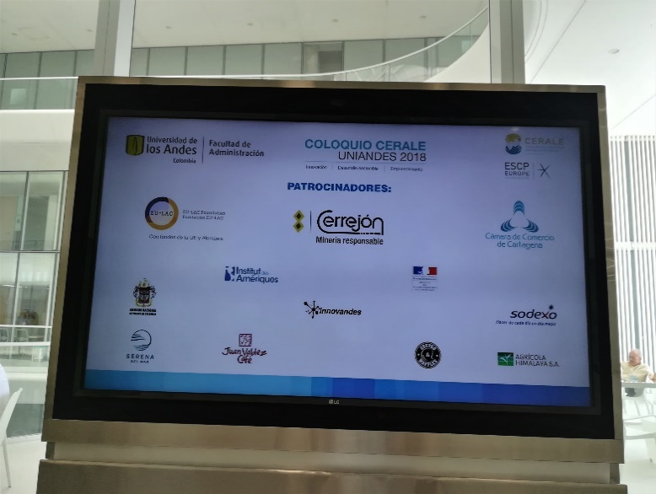 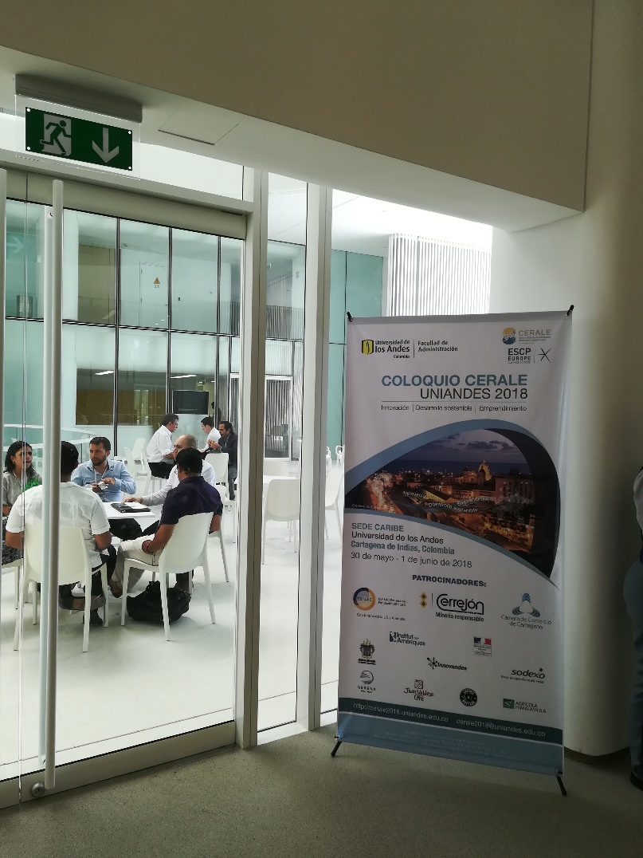

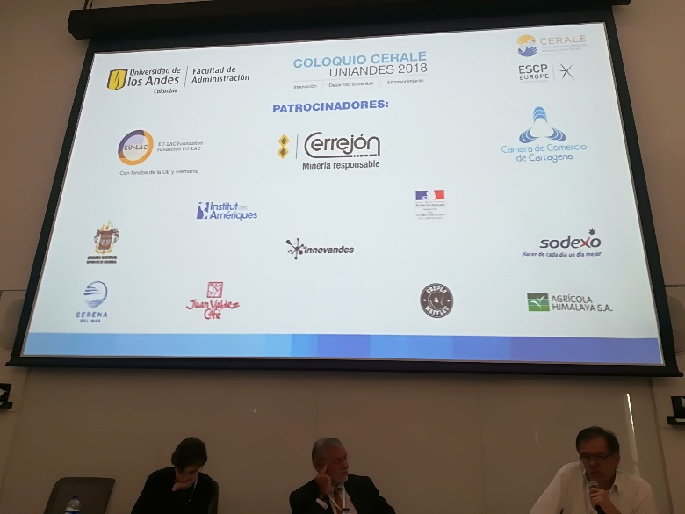

Acomodar las fotos o reemplazarlas por otras de mejor calidad… Es pertinente hacerlas figurar aquí.

# CONCLUSIONES Y RECOMENDACIONES

El enfoque de diálogos cruzados propuesto en el coloquio de CERALE-2018 “ Emprendimiento, innovación, internacionalización y desarrollo sostenible - repensando la relación Europa - América en un mundo en disrupción “ aporta a la co-construcción de reflexión y acción entre públicos diversos que encuentran relevancia y pertinencia en diferentes contextos bi-regionales.



Figura Enfoque del evento

Entre las reflexiones colectivas que logra sintetizar el profesor Forero en la relatoría del evento (anexo No.2) se destaca el actuar de las organizaciones en un mundo en disrupción desde una visión sistémica, holística e interdisciplinaria. Estas relaciones sistémicas y dinámicas evidencian complejidades que demandan adaptación en las organizaciones. Saber adaptarse es un reto indispensable para la sostenibilidad en sentido integral. Esto demanda políticas de estado que reflejen entendimiento del sistema. Pero también se requiere transparencia en las empresas, los consumidores y otros grupos de interés para mantenerse sostenibles. Por último, es importante la colaboración interdisciplinaria entre actores que favorezca el intercambio de saberes.

Uno de los principales resultados del coloquio, si se tiene en cuenta la planeación de posteriores eventos, es el potencial de colaboración entre una comunidad de investigadores y *practitioners* birregionales para la realización de estudios comparativos. Los estudios comparativos son una forma poderosa de construir conocimiento. Se identificó para ello varios terrenos para la investigación.

Se realizó una evaluación del evento en una muestra de participantes cuyos resultados se presentan en el anexo 4. Entre los resultados de la evaluación se resaltan como los dos elementos más apreciados del coloquio la calidad de las ponencias tanto de las sesiones temáticas como en las mesas redondas y el formato propuesto de los tres públicos que fue apreciado por los diferentes participantes como una fuente de valor agregado y de aprendizaje. Algunos testimonios dan prueba de ello: (“excelentes la variedad de temas y los ponentes” testimonio 1, “ *temas de interés y relevantes en Latinoamérica*” testimonio 2, “*la heterogeneidad de participantes da mucho valor agregado: la mezcla de académicos, instituciones públicas y privadas” testimonio 3, “creación de puentes entre la teoría y la práctica” testimonio 4.*

Algunos aprendizajes a tener en cuenta para posteriores eventos: la gestión del tiempo tanto en el inicio oportuno de cada actividad, como en la asignación de mayor tiempo para la discusión de las ponencias académicas. Asegurar la participación de los tres públicos en todas las actividades para generar la riqueza que aporta en intercambio. Algunos aspectos logísticos de movilidad (los buses) y de alimentación que tenga en cuenta los requerimientos de públicos diversos (tipos de alimentación).

En eventos internacionales de esta índole, los organizadores deben manejar diferentes contingencias como ausencias de coordinadores, panelistas y ponentes por diferentes causas ajenas muchas veces a los participantes (salud, huelgas de transportes, etc.). Esto demanda acciones anticipadas como contar con varios coordinadores por sesión y panelistas.

# ANEXOS

Anexo 2. Sostenibilidad, emprendimiento e internacionalización

Relatoría del Coloquio CERALE – Cartagena, mayo 30 – Junio 1º de 2018

Preparada por Clemente Forero Pineda Profesor titular, (Universidad de los Andes) con el apoyo de Luis Enrique Garcés, Bryan Ramírez, Alejandra Rincón, y la colaboración de los coordinadores de las sesiones: Adrian Darmohraj, Andrés Barrios, Angélica Montes Montoya, Bart van Hoof, Consuelo García de la Torre, Carlos Scheel, Daniel Ryan, Ernesto Amorós, Florence Pinot, Gustavo González, Hernan Manson, Jaime Ruiz, Jean Ruffier, Jean-Michel Saussois, Jorge Walter, Juan Carlos Montes, Juan Enciso, Juana Garcia, Luz Marina Ferro, Margarita Canal, Marie-Pierre Fenoll, Martha Corrales, Nancy Matos, Nathalia Franco, Olivier Delbard, Pablo Gonzalez, Sergio Postigo, Veneta Andonova, Benoît Heilbrun y Vinciane Servantie.

Felicito a Florence Pinot, Luz Marina Ferro y Juan Carlos Montes y creo que interpreto el pensamiento de todos los participantes al agradecerles la organización de este congreso de CERALE que tuvo un magnifico desarrollo y fue un encuentro muy fructífero. Además de agradecer a las organizaciones convocantes y a las que hicieron posible con su apoyo la realización de CERALE 2018, quiero extender un reconocimiento muy especial, en el que estoy seguro ustedes me acompañan, a Luz Ángela Gómez y Mariana Barrios, quienes estuvieron a cargo de una logística muy fluida, en un evento de más de 100 asistentes.

Cerca de 20 países de América Latina y Europa estuvieron representados en las deliberaciones acerca de sostenibilidad, emprendimiento e internacionalización. El encuentro trascendió la simple presentación de ponencias académicas y logró la participación de cerca de 25 empresarios, dirigentes y funcionarios, también de los dos continentes. El encuentro tuvo 33 patrocinadores y aliados, muchos de los cuales nos acompañaron en deliberaciones y en sesiones especiales.

En la sesión de clausura, presentamos este documento que contiene la síntesis de algunos aspectos salientes del Coloquio. Es lo que podríamos llamar una relatoría instantánea, escrita a medida que el congreso avanzaba. En su confección fue primordial la participación de los coordinadores de todas las mesas, quienes aportaron pequeñas síntesis de las sesiones a su cargo. Sin embargo, por la necesidad de ser breves, es una relatoría incompleta. Quizá su valor es enfatizar algunas constantes y macro-tendencias del evento, en particular el descubrimiento de un gran potencial – lo veremos más adelante – para los estudios comparativos.

El coloquio se inicia destacando la diversidad de países y de intereses académicos relacionados con la sostenibilidad que se proyectan en CERALE y el significado de este evento para la Facultad de Administración de la Universidad de los Andes, que ha adoptado como sello la gestión de la sostenibilidad.

También se explica el sentido del proyecto de Serena del Mar como espacio de sostenibilidad, de emprendimiento y de internacionalización. Se pone de presente la dualidad del potencial de la innovación, generadora de riesgos, pero también de valores, y la importancia de la ética en el tratamiento de esta dualidad.

Este coloquio tiene lugar en un momento en el que los objetivos de reforzar la inserción y detener la reprimarización deben lograrse en un contexto de sostenibilidad. La misión de CERALE, centro de investigación en red, es apelar a la reflexión, establecer diálogos y promover estudios comparativos, a la vez que asegura la conexión entre la investigación y la práctica.

La conferencia inaugural trata sobre el concepto de sostenibilidad y su proyección en América Latina. El punto de partida de la reflexión está en reconocer los límites del planeta. Se trata de vivir dentro de los límites sostenibles y buscar un buen vivir; alcanzar una economía sostenible, un buen gobierno y un uso adecuado de la ciencia y la tecnología. Se presentan algunos puntos críticos de las dimensiones del desarrollo sostenible de América Latina en lo negativo (injusticia, urbanización, violencia, deforestación) y en lo positivo (conservación de la diversidad y bienestar subjetivo). La economía de América Latina se caracteriza por su baja participación en las cadenas de valor y por el neo-extractivismo, especialmente en minería. En esto se plantean dilemas, porque del neoextractivismo provienen importantes recursos en divisas, aunque la dependencia del Estado con respecto a ellos ha generado fenómenos de enfermedad holandesa y rentismo, asociados con frecuencia a conflictos socio-ambientales. 67% de los gases de efecto invernadero están relacionados con el suelo, no con la industria ni con el transporte. En ese sentido, las prioridades de desarrollo sostenible de América Latina difieren de las de los países del Norte. La visión del Buen Vivir es un aporte de América Latina al mundo; actualmente se gesta en el subcontinente una visión de derechos de los ríos, de las regiones, de la naturaleza en general. La ciencia y la tecnología son parte fundamental de la agenda del desarrollo sostenible, junto con el cambio en los usos del suelo, la aplicación de una justicia rural, el impulso de tecnologías agrarias alternativas y la protección de las áreas de conservación, frente a presiones muy fuertes y la necesidad de articular la paz con esta estrategia.

Tal vez el concepto de mayor difusión durante el coloquio CERALE 2018 fue el de economía circular. Este se refiere a un enfoque sistémico de la sustentabilidad; una de sus vertientes se ha dirigido al estudio de la generación de riqueza sustentable. Se fundamenta en la búsqueda del “desacople” del desarrollo económico con respecto al uso de los recursos naturales. En efecto, el modelo lineal de crecimiento, el tradicional, no incrementa la eficiencia en el uso de los recursos y favorece la concentración de la riqueza. La circularidad implica que se generen recursos adicionales, por reconversiones y mayor eficiencia. Y que haya incentivos para esa circularidad. El método permite tener en cuenta los costos de remediación en el sistema. De los procesos convertidos en ciclos o círculos deben surgir negocios de economía circular (Systemic and Circular Disruptive Innovation). Surge el interrogante de cómo impulsar la economía circular en el contexto de las tecnologías disruptivas. En exposición subsiguiente se desarrolló el concepto en el contexto de las grandes ciudades. Comprender el rol de las pymes en una economía sostenible es otra de sus de sus aplicaciones más destacadas.

El cambio de los comportamientos fue otra de las vertientes que recogieron las ponencias en la mayoría de las 11 temáticas propuestas para el coloquio. Desde muy diversas perspectivas, este cambio se vio como una necesidad para la adaptación a la disrupción de los sistemas ambientales y sociales que nos ha convocado, y es visto en forma unánime como indispensable para asegurar la sostenibilidad ambiental y social.

Los esfuerzos por conectar internacionalización, sostenibilidad, emprendimiento e innovación fueron marcados. En diversos espacios, fue muy clara la evolución de estos conceptos a través del tiempo y la forma como se han entrelazado en esta fase de disrupción y de búsqueda de un nuevo paradigma conducente a la resiliencia.

El coloquio se destacó por la confluencia de una gran diversidad de métodos para abordar la sostenibilidad, el emprendimiento y la innovación. Se apeló a la econometría clásica, al análisis multinivel, a los métodos modernos de evaluación de impacto como el de diferencias en diferencias, al uso de grandes bases de datos, al análisis comparativo sistemático y riguroso, al estudio de casos, al enfoque de sistemas dinámicos, al estudio evolutivo de las trayectorias, a la psicología experimental, al uso de los instrumentos de las neurociencias y otros más, y se propusieron indicadores para medir fenómenos asociados principalmente con los comportamientos innovadores.

En la línea de paz, la diversidad de métodos fue especialmente amplia: modelos de inclusión económico con comunidades indígenas, implicaciones de la economía solidaria en contexto de conflicto, la educación como vía para reducir la desigualdad, la importancia de la memoria en las empresas y cómo diferentes tipos de organizaciones construyen paz. El resultado fueron hallazgos novedosos y numerosas posibilidades de colaboración a futuro entre los participantes, anotándose que las comparaciones entre Europa y América Latina tienen en esta línea un especial interés.

El potencial de esta pequeña comunidad de investigadores y practitioners para los estudios comparativos fue quizá el descubrimiento colectivo más importante de este congreso. Los estudios comparativos son una forma poderosa de construir conocimiento. Y esta comunidad tiene ventajas muy grandes para emprender este camino.

Se presentaron algunos estudios comparativos entre países, por ejemplo, en políticas para la promoción de fuentes no convencionales de energía. También se analizó por qué algunas empresas avanzan más en la implementacion de prácticas de producción limpia que otras, en un estudio comparativo de Colombia y México. Y se compartieron conclusiones tan interesantes como que el financiamiento no es el elemento más importante para la implementación de prácticas limpias, sino el mind set de los empresarios y de las personas encargadas de estas estrategias. Se encontraron diferencias importantes entre las empresas de los dos países. Una conclusion importante es que cuando las cadenas de proveedores están mejor capacitadas se hace más fácil implementar prácticas limpias.

En otras sesiones aparecieron investigaciones paralelas llevadas a cabo en distintos países sobre temas afines. Por ejemplo, se presentaron casos comparables de gestión cultural en el País Vasco en España y en Maras en Perú.

En responsabilidad social, se observaron similitudes y contrastes entre Europa y América, y se constató que se comparte la preocupación por contribuir a analizar la relación entre Responsabilidad Social Empresarial y su impacto en el desempeño de las empresas. Allí también se hizo el esfuerzo de combinar metodologías empíricas, diseño de conglomerados y estudios cuantitativos, aunque aún no aparecen constantes y los resultados son dispersos.

En la sesión "Dinámicas de internacionalización en contextos contrastados" se puso el énfasis, precisamente, en los enfoques comparativos. Se trató la internacionalización en las grandes empresas - más precisamente las multilatinas - y en las PyMEs, siendo la mayoría de los casos observados en empresas latinoamericanas. Esta postura aporta una nueva perspectiva a una literatura que ha sido elaborada en gran parte en los países desarrollados. Se trató la relación entre los procesos de internacionalización y el contexto institucional tanto en el país de origen como en el país de destino. Se aportó el concepto de internacionalización inclusiva, que hace converger la internacionalización con el desarrollo local, territorial y sostenible. También se destacó como los emprendimientos de inmigrantes de países emergentes contribuyen a la proyección internacional de los países y  al mejoramiento de la marca país.

En liderazgo femenino también surgieron numerosas ideas de estudios comparativos hacia el futuro. Muchos de los temas allí tratados y de los interrogantes planteados podrían aprovechar la comparación de contextos nacionales para establecer conclusiones de mayor validez externa. Los interrogantes sobre la eficacia de las regulaciones legales en la participación de género pueden progresar muy rápidamente con estudios comparativos entre países.

Un estudio comparativo entre casos de redes (no de países) merece destacarse. El potencial de los estudios comparativos se explotó en el análisis de algunos casos de redes de consumo colaborativo, y dio lugar a una amplia discusión sobre este modelo. Se aclaró que hay categorías de consumo colaborativo, algunas de ellas dentro de un modelo de negocios y otras con repartición de beneficios entre los mismos consumidores.

Entre los análisis de la innovación y la creatividad, se destaca el análisis apoyado en la distinción entre las funciones operativas y estratégicas del cerebro. Se adoptan posiciones defensoras de lo actual o de prospección del futuro, y esto tiene consecuencias sobre la innovación.

Las mesas redondas y la conferencia magistral sobre ética y organizaciones fueron puntos especialmente destacados del coloquio.

En la mesa redonda sobre corrupción, se plantearon tres grandes debates que a mi modo de ver quedaron abiertos y mostraron fuertes contrastes entre los países de referencia en la discusión:

1. La preocupación ciudadana por la corrupción crece. La pregunta es si está creciendo o si sólo es más visible.

2. El interrogante sobre si las relaciones entre el mundo de los negocios y el Estado deben ser distintas según el contexto cultural.

3. También se hicieron visibles diferencias entre los expositores acerca de si en América Latina es necesario que los sistemas de anticorrupción de otros países sean los que denuncien los casos de corrupción para que haya una acción local. Se plantea a este respecto que los sistemas anti-corrupción latinoamericanos han sido innovadores en el mundo: el modelo brasileño-peruano y el de Naciones Unidas Guatemala; por otro lado se argumenta con fuerza que el caso de Colombia es quizá distinto, en cuanto en este país sí se está recurriendo a procesos anticorrupción externos para iniciar los propios. Las leyes que se tienen, se observa, son suficientes, pero no su cumplimiento.

La mesa redonda sobre internacionalización inclusiva partió del reconocimiento de que éste es un concepto en evolución. En el momento actual, se propone concebirla como la co-creación de valor entre participantes de naturaleza diferente.

En la mesa, se discuten varias preguntas:

¿Se observa en la actualidad una evolución hacia la internacionalización inclusiva?

Hemos pasado de la integración de mercados a la integración de cadenas. La internacionalización inclusiva es una aspiración, pero cuando la internacionalización es entre desiguales no se da la redistribución que la haría inclusiva.

Hay experiencias aisladas de inclusión (programa de empresas mentoras, por ejemplo), pero América Latina sigue siendo exportadora de recursos naturales en bruto. En una visión global, no se observa esa inclusión. La conciencia del proceso de crecimiento excluyente que se ha dado está llevando a pensar en políticas que aseguren una internacionalización inclusiva.

A nivel de empresas, la internacionalización inclusiva – particularmente en género – es un requerimiento de muchos emprendimientos, particularmente los artísticos y culturales. Las artes son también herramientas y espacios de convivencia. En el mundo empresarial, pequeñas empresas pueden beneficiarse de procesos de internacionalización, particularmente en períodos de crisis. Sector financiero, empresas transnacionales pueden desarrollar proyectos inclusivos. El desarrollo de cadenas parece ser un instrumento especialmente eficaz para la inclusión. La educación puede ser un importante instrumento de inclusión. Proyectos de infraestructura adelantados por empresas extranjeras pueden tener una dimensión inclusiva importante, si median la conciencia de la dimensión humana y un conocimiento del contexto social. La experiencia colombiana puede internacionalizarse llevando esas estrategias de inclusión, a través de empresas trasnacionales que operan en Colombia, a muchos otros países, pero siempre respetando los contextos en donde estas iniciativas inclusivas se recontextualizan y se adaptan. La inclusividad debe ser de doble vía.

Las estrategias de grass-roots; las alianzas público-privadas; la participación en procesos masivos de reintegración de desmovilizados o de víctimas, por ejemplo, en las condiciones colombianas; o llegar a regiones apartadas, magnifican la proyección de las iniciativas que puede tener una empresa u organización. La responsabilidad social y las iniciativas inclusivas implican cambios de cultura organizacional. La inversión extranjera por otra parte debe pensarse en términos de contribución social al país que la hospeda. El rol del Estado en estas iniciativas privadas puede ser fundamental.

Los negocios agroalimentarios sostenibles para la transformación territorial fueron el objeto de la tercera mesa redonda. El punto de partida de la reflexión fue el contraste entre los grandes desafíos del sector agro y la falta de masa crítica de empresas consolidadas en las regiones. Las metodologías participativas favorecen conexiones y alianzas de actores encaminadas a la acción y a la inversión con una visión común del territorio. La generación de capacidades, contextos y programas en el marco de la empresa dependen del rol de otras instituciones para aprender. La asociatividad es una estrategia que favorece la sostenibilidad de los emprendimientos en industrias agroalimentarias.

Es importante reflexionar acerca de cómo competir en un mundo en disrupción. Esto requiere entender el sistema desde una visión holística e interdisciplinaria. También demanda entender las complejidades y opciones de estos sistemas normalmente dinámicos que demandan adaptación. Saber adaptarse es indispensable para la sostenibilidad. Se requieren políticas de estado que reflejen entendimiento del sistema. Pero también se requiere transparencia en las empresas, los consumidores y otros grupos de interés, para establecer lo que se requiere para mantenerse sostenible. Por último, es importante la colaboración interdisciplinaria entre actores que favorezcan el intercambio de saberes.

La cuarta mesa redonda se enfocó en la transición de la disrupción mundial a la ética del desarrollo sostenible. La disrupción es una fractura. Es la puesta en evidencia de un caos. Convoca a una reacción para volver a entender el sistema. Esto Implica incluir los elementos que se han dispersado en la disrupción. Como espacio para concretar esta discusión, los expositores se concentran en mirar el agua en situación de cambio brusco.

El agua requiere de una acción disruptiva total, aún en Colombia, porque en este país el agua no está donde está la población. La actuación es sobre la infraestructura, sobre lo técnico y sobre lo social. Un cambio en los hábitos y los comportamientos es indispensable. La innovación es necesaria, pero no puede ser sólo técnica. Se proponen muchas iniciativas ante la urgencia de resolver los problemas del agua en este momento de disrupción.

Dejo, para cerrar, la referencia a la conferencia magistral del profesor Jean Phillipe Bouilloud, Nuevos desafíos éticos en las organizaciones globales. No es posible para mí resumir el hilo de su discurso. Apenas trataré de tomar algunas frases de su planteamiento, para que queden en nuestra reminiscencia algunos elementos con los que quizá podamos reconstruir una narrativa de lo planteado por el conferencista.

El contexto del que parte el profesor Bouilloud es que la verdad, la información y la ética han ingresado a un mundo nuevo. La línea divisoria entre lo permisible y lo que debe ser prohibido ha cambiado con el tiempo y con la globalización.

¿Qué debe hacer un organización con un molesto pasado? Se pregunta, inspirado en las lecturas de Foucault (El coraje de la verdad), Paul Ricoeur y Bernard Williams. Nos recuerda que la historia es la sabia heredera de la memoria, a través de una narrativa sobre los hechos. La Historia puede ser retórica y buscar sacar la máxima ventaja competitiva basada en la memoria, pero con la pretensión de ser imparcial. La mirada histórica puede convertirse en mirada ética de la memoria.

La memoria manipulada es un abuso del olvido más que un abuso de memoria. La narrativa del relato es la que revela las estrategias del olvido. El perdón es difícil pero indispensable para reconciliar al cuerpo político con el pasado.

El perdón es la posibilidad de la memoria feliz y de la reconciliación con sí mismo.

Permite a la víctima reconciliarse con sí misma. El perdón sólo puede venir legítimamente después de la justicia.

Al guardar secretos, las empresas se arriesgan a que se les haga daño. El secreto es una forma de mantenerse al margen. De escapar al control y el poder del otro. La revelación del secreto afecta la reputación y el poder.

La verdad con frecuencia es vista como imperativo categórico. Pero la verdad en el mundo económico y de las organizaciones tiene una doble faz: se puede exigir y se puede prohibir. El dilema de los miembros de la organización es: ¿A quién ser fiel? ¿A la verdad o a la organización?

Lo anterior se vuelve más complejo cuando se introduce la noción de derecho a la verdad de Benjamin Constant. Según Constant, nadie tiene derecho a decir una verdad que daña a otro. La facultad de expresarse está limitada por la regulación sobre lo que se puede decir.

Hablar con franqueza es exigencia paradójica en la organización: se exige a los directivos que sean transparentes, pero se legisla para proteger los secretos de la empresa.

En la franqueza, verdad y audacia conviven. La verdad no sólo se opone a la mentira; también es el opuesto a la adulación y al secreto. La libertad de hablar puede conducir al conflicto. Puede implicar decirlo todo, lo que equivale quizá a decir cualquier cosa.

El profesor Bouilloud se pregunta: ¿Qué es decir la verdad? ¿Cómo limitar lo subjetivo? ¿Cómo acceder a lo verdadero? Lo que no se conoce deja de existir, que es lo que intentan esconder algunas organizaciones de su pasado. La noticia verdadera siempre tiene mala prensa. El coraje es hacer frente a esa negatividad futura. Es coraje frente al riesgo.

Decir la verdad, es afrontar una realidad.

El dirigente es responsable de lo que se dice sobre su organización. Es un “Chief Trust Officer”. Es el que maneja esas tensiones sobre la verdad. No basta con que diga la verdad sino que debe gestionar las consecuencias positivas de la verdad. Además de imperativo ético, la verdad es necesidad pragmática. Es una condición de la buena y bella vida.

Es inevitable trasladar esta reflexión a la paz en un país como Colombia, que en la actualidad trata de reconstruir su nacionalidad con base en los principios de Verdad, Justicia, Reparación y Garantía de No Repetición.

El profesor Bouilloud nos ilustra diciendo que se necesita un diálogo sin límites sobre lo que pasó. La justicia debe preceder al perdón, pero justicia es ante todo establecer una culpabilidad (Ricoeur), más que imponer necesariamente un castigo. La institución jurídica y su juicio permiten la vida. La solución es abrir espacios de verdad. En esto nos enfrentamos al problema de los límites sociales aceptables, que además cambian con el tiempo. No hay frontera física permanente entre lo bueno y lo malo.

°°°

El camino de reflexión colectiva que se recorrió en este congreso es más amplio que lo aquí resumido en unos pocos minutos. Son muchos los aprendizajes cruzados; la construcción compartida de conocimiento y de visiones sobre las relaciones entre las personas. Hemos abierto la puerta a una poderosa herramienta de investigación, los estudios comparativos, y esto nos da luces sobre lo que podría ser el próximo congreso de CERALE.